Условия 2 тура, 10 класс

1. 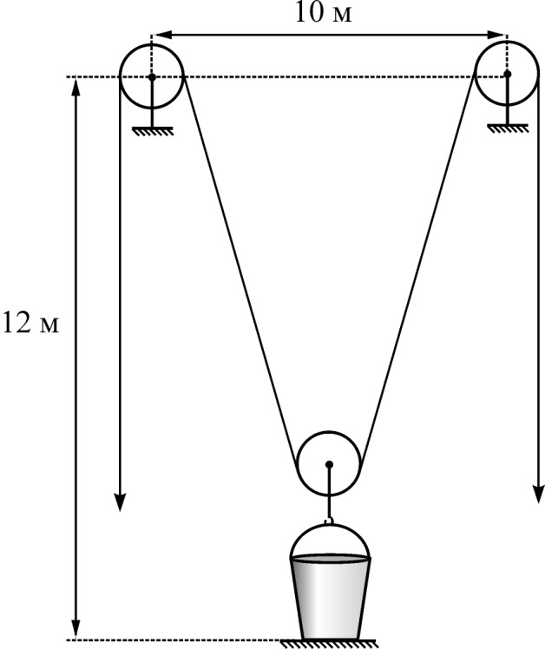Два небольших блока с неподвижными осями установлены на одной высоте 12 м от земли на краю крыши школы на расстоянии 10 м друг от друга. Через эти блоки перекинута веревка, вертикальные концы которой держат стоящие на земле десятиклассники Вася и Петя. На веревке посередине между этими двумя блоками вставлен еще один блок с подвижной осью. К оси этого третьего блока прикреплен крюк, на который повесили ведро с краской. Когда веревку натянули, ее участки между блоками выпрямились и образовали с вертикалью одинаковые углы. Ведро при этом стояло на земле. Вася, стоя на месте, начинает выбирать веревку со скоростью 0,3 м/с, а Петя, тоже стоя на месте, со скоростью 0,2 м/с. Какой будет скорость ведра через 12 секунд?

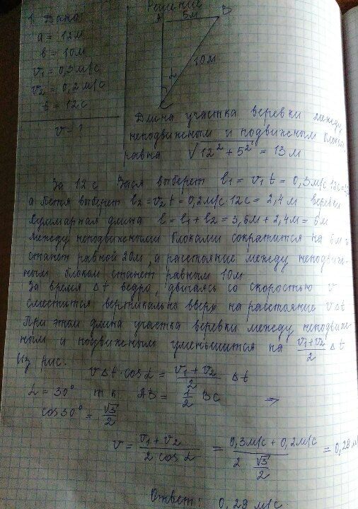

1. 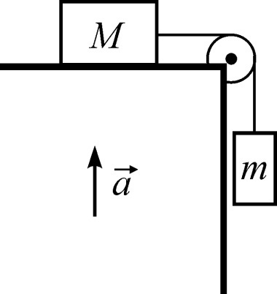Изображённая на рисунке система грузов расположена в лифте, поднимающемся с ускорением *a = g/*10. Трение отсутствует, блок невесом, нити невесомы и нерастяжимы. Оказалось, что ускорения груза *m* относительно земли и лифта равны по модулю. Найдите отношение масс грузов *M/m*.

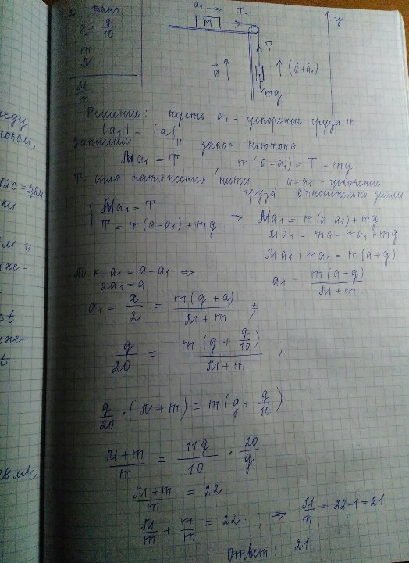

1. Упругая легкая пружина жесткостью *k* с длиной в недеформированном состоянии *L* одним концом прикреплена к неподвижному шарниру, а другим концом – к небольшой муфте массой *m*, которая может без трения скользить по длинной прямой горизонтальной спице. Расстояние от шарнира до спицы равно *L*/2. В начальный момент муфта покоится, и пружина не деформирована. Вдоль той же спицы к первой муфте приближается вторая, имеющая массу *m*/3. Происходит абсолютно упругий удар. При какой скорости второй муфты за мгновение до удара первая будет после удара совершать колебания со средним положением, соответствующим минимально возможному расстоянию от неё до шарнира?

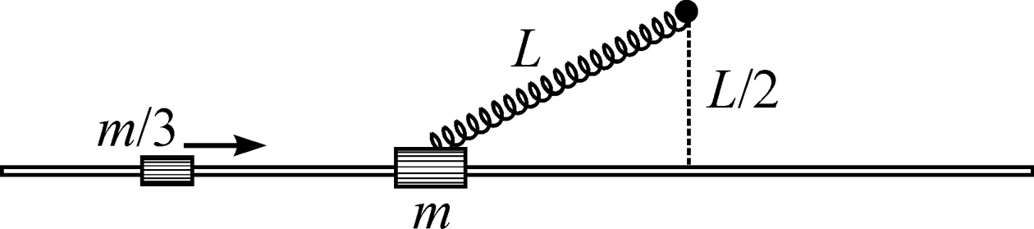

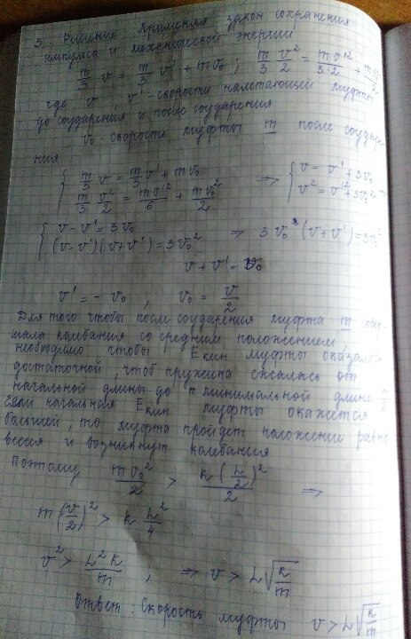

1. Вася достал

из морозильника пластину льда с размерами 10 см × 10 см × 1 см. Взяв щипцы, он расколол пластину на небольшие кубики с размером ребра 1 см, совершив при этом работу 27 Дж. Оцените минимальную работу, совершения которой было бы достаточно для получения желаемого результата. Чему примерно равен КПД Васи при раскалывании пластины? Энергия молекул, находящихся на поверхности льда, пропорциональна площади поверхности; эта энергия больше энергии молекул, находящихся в объеме. Коэффициент пропорциональности σ ≈ 0,076 Дж/м2.

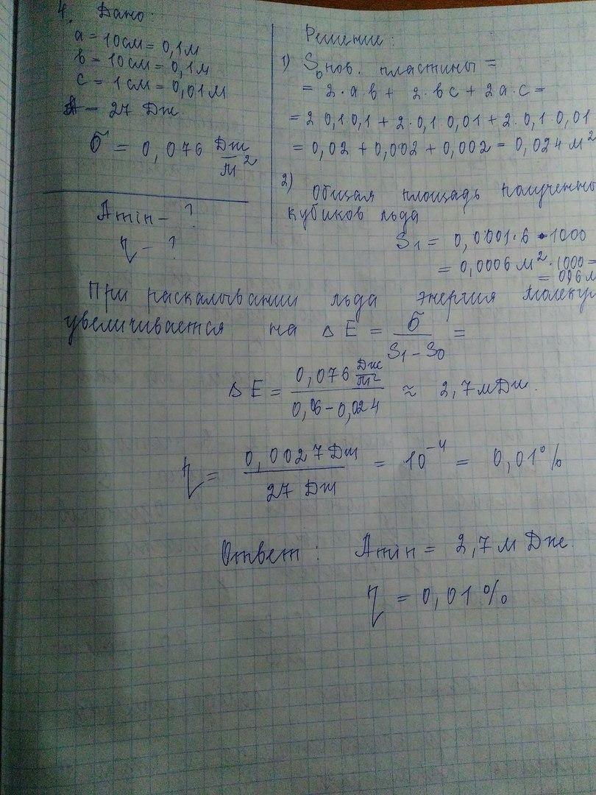

1. Коробку с большим количеством маленьких лампочек накаливания с рабочими параметрами 2 В, 0,5 Вт выбросили за ненадобностью, а Вася подобрал и принес в школу, чтобы с их помощью подключить к сети 220 В электрический паяльник, на корпусе которого написано 40 В, 40 Вт. Помогите Васе придумать электрическую схему включения. Желательно, чтобы все лампочки и паяльник работали в «номинальном» режиме.

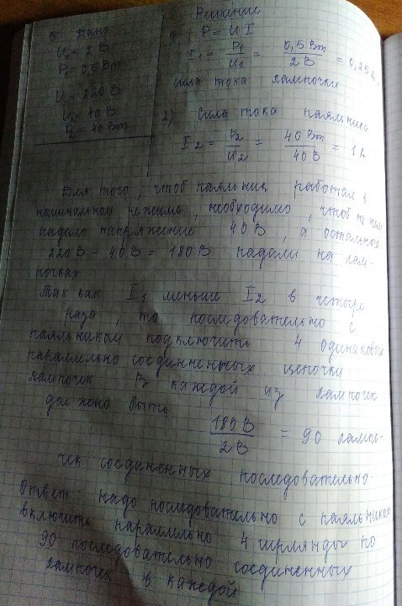

1. Биметаллическая пластинка склепана при температуре 0 °С из двух прямых полосок одинакового размера – латунной и стальной, толщиной h = 0,2 мм каждая. Какой радиус кривизны будет иметь пластинка при 100 °С? Коэффициенты линейного расширения латуни и стали равны 18\*10-6 и 12\*10-6 град-1 соответственно.

